CHUYÊN MỤC ĐIỂM SÁCH
NĂM HỌC 2020 – 2021
STT | TÊN SÁCH | TÓM TẮT NỘI DUNG
 | 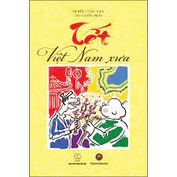 | Tết Việt Nam xưa được tuyển dịch kỹ lưỡng, mở đầu với bài nghiên cứu sâu sắc, như một tổng quan về Tết cổ truyền Việt Nam của học giả Nguyễn Văn Huyên. Tiếp đó, độc giả sẽ bước vào hành trình Tết của người Việt qua những nghi lễ, phong tục, thú chơi thấm đẫm “tâm hồn Việt Nam” trong sự khắc họa uyên bác, tinh tế, gần gũi mà sống động của các học giả Nguyễn Văn Vĩnh, Phạm Quỳnh, Trần Văn Giáp, Paul Boudet, Jean Marquet, Georges Pisier, Nguyễn Tiến Lãng, Mạnh Quỳnh…  Tết Việt đã hiện lên đầy màu sắc trong tâm cảm của người Việt Nam, trong con mắt của các du khách, nhà truyền giáo nước ngoài, dưới nhãn quan của nhà sử học Pháp và Việt Nam. Đặc biệt, các bài viết được minh họa bằng hơn 50 bức tranh Tết ngộ nghĩnh, sống động, nhiều tranh vẽ phong cách mỹ thuật dân gian đặc sắc.
 | 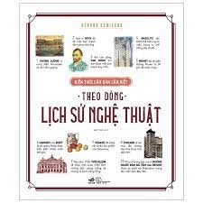 | Theo dòng lịch sử nghệ thuật giống như một bản tổng kết tất cả các trào lưu chủ đạo trong lịch sử nghệ thuật, những phong cách sáng tạo nổi bật, những nghệ sĩ tiêu biểu cùng chủ đề sáng tạo ưa thích của họ, những tác phẩm táo bạo nhất, những kiệt tác xuất sắc nhất trong hội họa, điêu khắc, kiến trúc và âm nhạc. Cuốn sách sẽ mở ra trước mắt bạn một bức tranh toàn cảnh, đưa bạn đến với một viện bảo tàng phong phú và toàn diện, nơi bạn khám phá những nét độc đáo của nghệ thuật gô tích, những bước đi đầu tiên của ngành nhiếp ảnh, những giai thoại trong làng nghệ sĩ, hành trình sáng tạo nghệ thuật và sự ra đời của một số kiệt tác quan trọng nhất, cách thức mà mỗi tác phẩm làm đảo lộn ngành nghệ thuật  Một bộ sưu tập tuyệt đẹp, với những chú thích, dẫn giải đầy độc đáo và lôi cuốn.
 | 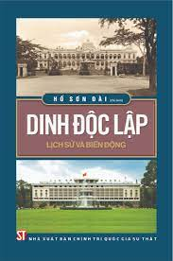 | Dinh Độc Lập là một di tích lịch sử đặc biệt quan trọng, nơi diễn ra và chứng kiến nhiều sự kiện lịch sử lớn, tác động trực tiếp đến tiến trình lịch sử dân tộc. Đặc biệt, đây là nơi ghi dấu thắng lợi hoàn toàn cuộc kháng chiến chống Mỹ cứu nước, giải phóng miền Nam, thống nhất đất nước. Dinh Độc Lập cũng là một công trình tiêu biểu về kiến trúc Việt Nam đương đại với sự kết hợp hài hòa giữa phong cách kiến trúc hiện đại với kiến trúc truyền thống phương Đông, thấm đẫm triết lý cổ truyền của người Việt Nam.  Cuốn sách Dinh Độc Lập - Lịch sử và biến động tái hiện lại sự hình thành và phát triển của Dinh - từ Dinh Norodom đến Dinh Độc Lập, qua đó làm rõ quá trình xây dựng cũng như đặc trưng kiến trúc của Dinh qua từng giai đoạn lịch sử. Đồng thời, nội dung cuốn sách còn làm rõ cơ cấu tổ chức, hoạt động của các cơ quan, tổ chức đóng tại Dinh như: Phủ Thống đốc, Phủ Toàn quyền, Phủ Cao ủy, Phủ Tổng ủy, Phủ Tổng thống…
 | 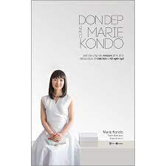 | Dọn dẹp cùng Marie Kondo được tái bản từ cuốn “Nghệ thuật bài trí của người Nhật”. Cuốn sách này được dịch ra 42 thứ tiếng và bán được hơn 11 triệu bản trên toàn thế giới.  Hãy biến ngôi nhà của bạn thành một không gian luôn ngăn nắp và sạch sẽ với phương pháp KonMari kỳ diệu. Chuyên gia sắp xếp và dọn dẹp người Nhật – Marie Kondo sẽ giúp bạn dọn sạch các căn phòng một lần cho mãi mãi với các phương pháp truyền cảm hứng được thực hiện theo từng bước.  Sau khi đọc cuốn sách “Nghệ thuật bài trí của người Nhật: Phép màu thay đổi cuộc sống”, bạn sẽ có can đảm để bứt ra khỏi những khía cạnh tiêu cực trong cuộc sống: Bạn có thể nhận ra và chấm dứt một mối quan hệ chẳng ra gì; bạn có thể không cảm thấy lo lắng nữa, và cuối cùng bạn có thể giảm cân như ý.
 | 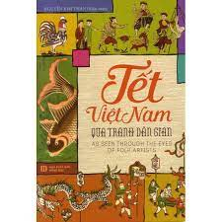 | Trong kho tàng sách báo vô giá của nước ta trước đây, có một bộ Bách khoa thư bằng tranh do người Việt Nam vẽ và người nước ngoài xuất bản ở ngay Hà Nội.  Tết Việt Nam qua tranh dân gian là bộ bách khoa thư bằng tranh duy nhất của nước ta và cũng là bộ bách khoa thư hiếm hoi trên thế giới, truyền đạt tri thức bằng tranh khắc gỗ, in trên giấy dó Bưởi (khổ 42x65 cm) in và khắc tại đình Hàng Gai rồi chùa Vũ Thạch (Hà Nội), những năm 1908 - 1909 và xuất bản 1910.  Tập sách mỏng này giới thiệu một số hình vẽ phản ánh Tết Nguyên đán ở nước ta, với những hoạt động nhiều mặt, và nhất là một số tranh tết, trong đó có những bức đã thất truyền
 | 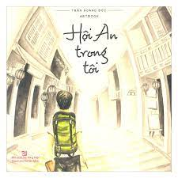 | Nằm trong dòng sách artbook (sách nghệ thuật), một trào lưu sáng tác mới của các họa sĩ trẻ, Hội An trong tôi giới thiệu những điểm tham quan nổi tiếng của phố cổ Hội An như Chùa Cầu, Hội quán Phúc kiến, Hội quán Quảng Đông…, những món ngon như mì Quảng, Cao Lầu, cơm gà Phố Hội…, những quán cà phê mang bầu không gian tĩnh lặng của phố cổ…  Điều đặc biệt là cuốn sách được tác giả thực hiện một cách công phu, tinh tế và sáng tạo, 100% hình ảnh trong tác phẩm đều đượcTrần Hoàng Đức vẽ tay - rất đẹp mắt... đáp ứng cả nhu cầu đọc lẫn nhu cầu xem của bạn đọc.
 | 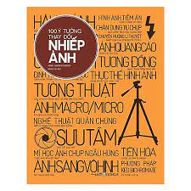 | Trước khi được cụ thể hóa thành máy ảnh và ống kính, nhiếp ảnh là một ý tưởng. Phát xuất ngay từ chính vật thể, niềm mong muốn có một cách mô tả đặc biệt đã tồn tại từ khi có loài người. Mong muốn ấy thể hiện qua những tranh vẽ đồ theo hình dạng các bàn tay của nền mĩ thuật thời tiền sử. Lịch sử nhiếp ảnh là lịch sử của một phát minh còn đang tiếp diễn được định hình bằng những ý tưởng phát sinh từ khoa học và công nghệ, cũng như đáp ứng theo những điều kiện xã hội, những triết thuyết, trào lưu nghệ thuật và mĩ học liên tục biến đổi.  Cuốn sách trình bày 100 ý tưởng trong suốt lịch sử hình thành và phát triển của nhiếp ảnh như: ảnh dương bản trực tiếp, máy xem ảnh nổi, ảnh đảo sắc, chồng ảnh… 100 ý tưởng này là những ý tưởng điển hình, bao quát phạm vi đa dạng của các ý tưởng đã đang tiếp tục định hình thực tiễn nhiếp ảnh. Có những công cụ rất cơ bản và cả những thiết bị đột phá, bao gồm máy ảnh camera obscura, màn trập máy ảnh và nhiếp ảnh số, cùng với một số ý tưởng ít được biết tới hơn, chẳng hạn như máy ảnh cho trẻ em và hệ thống thông tin địa lí (GIS) phục vụ cho giáo dục, thương và quản trị.
 | 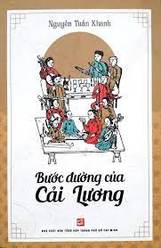 | “Tuy mới hình thành được gần 100 năm nhưng cải lương đã có một chỗ đứng trong lãnh vực âm nhạc cổ truyền Việt Nam”.  Bằng cách vào đề hấp dẫn, những suy luận khúc chiết, cách trình bày theo thứ tự thời gian rõ ràng, Bước đường của cải lương của tác giả Nguyễn Tuấn Khanh đã dần vén mở hai vấn đề cốt lõi được nhiều người quan tâm khi nhắc đến bộ môn nghệ thuật này: thời gian xuất hiện và nguồn gốc của cải lương. Đặc biệt, với những tư liệu quý báu mà tác giả tìm tòi nghiên cứu và hình ảnh minh họa sinh động, cuốn sách sẽ giúp bạn đọc hiểu rõ thêm về cải lương và bài Dạ cổ hoài lang mà nhiều người vẫn thuộc nằm lòng.  Không cầu kỳ hoa mỹ trong việc sử dụng từ ngữ, không ồn ào đả kích, không mở ra những cuộc tranh luận gay gắt sôi nổi, tác giả chỉ nói những gì mình biết và mình tin là đúng, nói một cách nhẹ nhàng và thuyết phục, chính điều đó tạo nên sự hấp dẫn trong Bước đường của cải lương.
 | 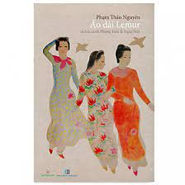 | Quyển sách nhỏ này động đến một giai đoạn lịch sử lớn, lớn về mọi mặt: chính trị, xã hội, phong hóa, ngôn ngữ, văn chương, báo chí, mỹ thuật - nói chung là văn hóa. Chỉ trong vòng mười lăm năm, từ 1930 đến 1945, dằng co giữa cái cũ và cái mới trong xã hội đẩy dần cái cũ vào bóng tối đồng thời với những chuyển biến chính trị chấm dứt một quá khứ thuộc địa đau thương. Giới hạn trong lĩnh vực xã hội, văn hóa, hai tờ báo Phong Hóa và Ngày Nay là hai mũi dùi bén nhọn nhất trong chiến trận giữa cũ và mới, đưa Lý Toét lên địa vị danh tướng có một không hai trong lịch sử báo chí Việt Nam.
 | 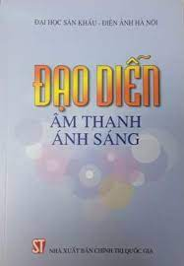 | Cuốn sách cung cấp cho bạn đọc những thông tin cơ bản, cần thiết về lịch sử hình thành và phát triển, các thiết bị âm thanh, ánh sáng cơ bản cũng như quy trình của công việc thiết kế âm thanh, ánh sáng trong sân khấu,... nhằm trả lời cho những câu hỏi: Những yếu tố kỹ thuật của âm thanh, ánh sáng là gì? Chúng được sử dụng theo phương thức nào, dựa trên những cơ sở lý thuyết nào để tạo ra hiệu quả nghệ thuật trên sân khấu biểu diễn? Bên cạnh đó, cuốn sách còn tập hợp một số bài tập cơ bản có giá trị tham khảo cao về thiết kế âm thanh, ánh sáng sân khấu.  Đây là tài liệu hữu ích phục vụ đào tạo có hệ thống, bài bản nguồn nhân lực chuyên ngành đạo diễn âm thanh, ánh sáng sân khấu, góp phần phát triển hơn nữa ngành sân khấu - điện ảnh Việt Nam.
 | 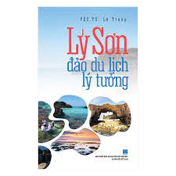 | Lý Sơn đảo du lịch lý tưởng là cuốn sách đầu tiên, duy nhất viết một cách đầy đủ, cụ thể, chi tiết về du lịch đảo Lý Sơn. Trong đó, mỗi vấn đề đều được diễn tả bằng lời văn súc tích trong sáng kèm những bài thơ xưa và nay đầy cảm xúc chân thật và sâu lắng, cùng những tấm ảnh sống động, có hồn - hợp thành một phương pháp độc đáo của tác phẩm. Vì thế, đây là một tác phẩm công phu, có giá trị và có ích đối với những du khách, những nhà quản lý, những nhà nghiên cứu và cả với những người muốn tìm hiểu về du lịch hải đảo Lý Sơn.
 | 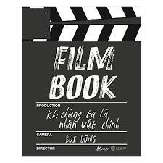 | Với 3 phần chính Cảm hứng sống, Cảm hứng yêu, Cảm hứng nghề nghiệp, cùng 1 phần mở rộng Mở cửa điện ảnh – Bước ra thế giới và các phụ chương xem phim theo mùa, gợi ý nhỏ về các bộ phim lớn, Film Book hệt như một CUỐN CẨM NANG phim dành cho tất cả mọi người – nơi mà chỉ cần mở sách ra, chắc chắn bạn sẽ chọn được cho mình một bộ phim phù hợp.  Không chỉ gây thú vị về nội dung, Film Book còn khiến bạn đặc biệt tò mò bởi đây là CUỐN SÁCH TƯƠNG TÁC NGHỆ THUẬT ĐẦU TIÊN tại Việt Nam – Một cuốn sách không - chỉ - để - đọc, mà còn có thể thỏa sức tô màu sáng tạo, đồng thời, với sự kết hợp công nghệ thực tế ảo (AR), cuốn sách đặc biệt này còn cho bạn trải nghiệm về việc… XEM PHIM ngay trên sách.  Quyết định mở từng trang Film Book, tức là bạn đã quyết định bước vào một thế giới diệu kỳ đa sắc với biết bao nhiêu tác phẩm điện ảnh đa dạng trải khắp từ Tây sang Đông, và chia sẻ quan điểm cùng tác giả qua gần 60 bài bình luận kỳ công. Cầm cuốn Film Book trên tay, bạn sẽ không phải đọc những ý tưởng khô khan trên trang giấy dày đặc chữ nữa. Thay vào đó, những con chữ, những hình ảnh sống động sẽ nhảy múa ngay trước mắt bạn.

